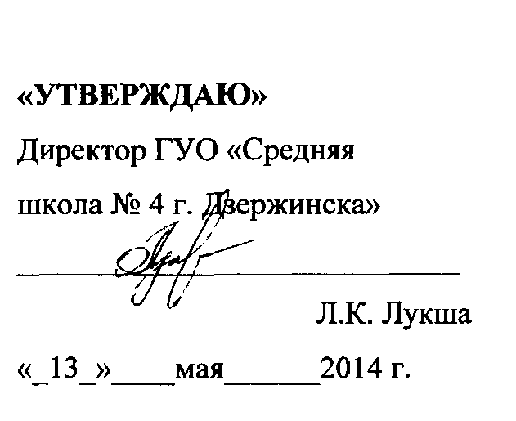

АКТ

о внедрении результатов научно-исследовательской работы

Настоящий акт составлен об использовании в педагогическом процессе ГУО «Средняя школа № 4 г. Дзержинска» методики диагностики межличностных отношений младших школьников с интеллектуальной недостаточностью с нормально развивающимися сверстниками и педагогом, выполненной по теме НИР № 764 «Оптимизация межличностных отношений младших школьников с интеллектуальной недостаточностью в условиях класса интегрированного обучения и воспитания» (ГР № 20140421).

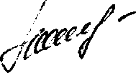

Ю.С. Чуевская

Педагог-психолог

Описание объекта внедрения прилагается и является неотъемлемой частью Акта.

Специалисты, использовавшие разработку:

ОПИСАНИЕ ОБЪЕКТА ВНЕДРЕНИЯ

1. Разработка предназначена для системного изучения психологических особенностей межличностных отношений в классах интегрированного обучения и воспитания. Методика может быть использована педагогом-психологом для плановой диагностики класса начальной школы. Диагностический инструментарий адаптирован с учетом возраста, возможностей и модально специфических особенностей младших школьников с легкой интеллектуальной недостаточностью.
2. Фамилия и инициалы разработчика, место работы, должность.

Брыкова А.С., аспирант кафедры олигофренопедагогики БГПУ.

1. Фамилии и инициалы педагога, использующего разработку.

Ю.С. Чуевская, педагог-психолог

1. Начало использования объекта внедрения.

сентябрь 2014 года.



Разработчик

А.С. Брыкова